

**“Corporación educacional Gloria Méndez Briones”**

**“Educando con amor para formar grandes personas”**

**ASIGNATURA: Educación Tecnológica NIVEL: octavos A - B**

**ACTIVIDAD N°: 10 PROFESOR/A: Jacqueline Ullmann**

**Objetivo de la actividad: Confeccionar material de desuso, un “sujetador o agarra cortinas”, para reutilizar objetos que tengamos en desuso y así organizar nuestras casas.**

**Materiales:**

* **Dos peluches en desuso (osos ,perros ,etc.)** 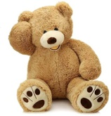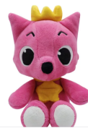
* **Dos botones grandes** 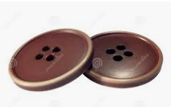
* **Dos trozos de cordón, cinta, lana gruesa o elástico aprox 8cm de largo.** 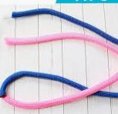
* **Hilo de coser. **

**Útiles:**



* **Tijera**
* **Aguja**

**Instrucciones:**

1.- Tomas el cordón de 8 cms de lago, lo doblas por la mitad formando un ojal

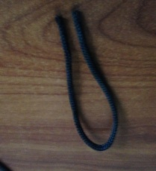

**2.- En uno de los brazos del peluche coses este ojal, en la mano precisamente**

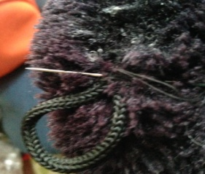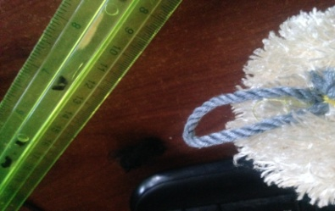

**3.- En el otro brazo del peluche coserás el botón**

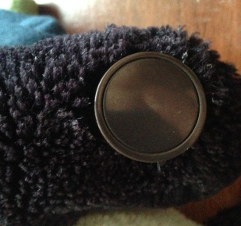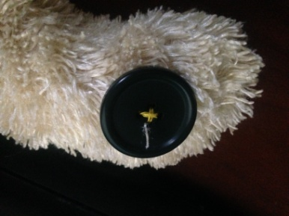

**4. Poner el peluche en la cortina que deseas sostener. Abrochando el ojal de cordón al botón.**

Así me quedaron los míos ¿Te gustan?

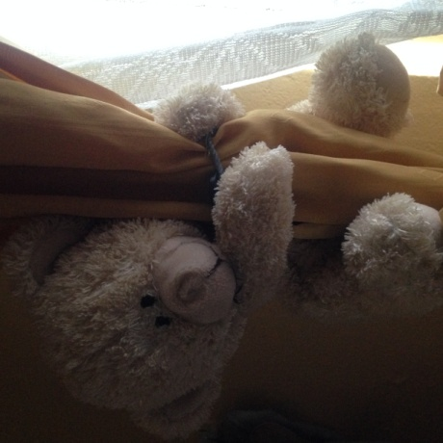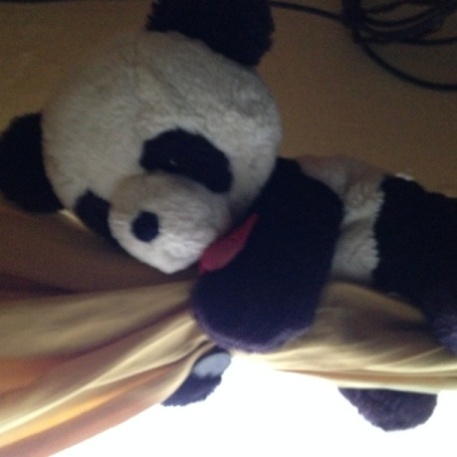

**¡¡¡ Es todo!!**

**Ya le has dado un uso práctico a esos peluches que estaban abandonados.**

**Puedes hacer para varias piezas o para regalar.**

**\*\*\*\*\*Te dejo unos links donde puedes encontrar otras ideas.**

<https://www.youtube.com/watch?v=Ny_I_Ntj3wQ>

<https://www.youtube.com/watch?v=RkdysuXu9Nw>

<https://www.youtube.com/watch?v=N_7VWuLJdRc>

<https://www.youtube.com/watch?v=qBiDml-6Mpk>

**Bueno espero les guste la idea y la puedan realizar. Es algo útil y fácil de hacer. También puedes crear tu propia idea.**

**Queridos Niños espero se encuentren bien. Sigan cuidándose mucho ustedes y a sus familias; sigan al pie de la letra los cuidados que hay que tener para no enfermar**. NO SALGAN, TENGAN PACIENCIA, NO SE EXPONGAN

**Eviten los cambios de temperatura, la humedad y el frío. Recuerden ya estamos en invierno.**

**Abrazos virtuales**

|  |
| --- |
| **IMPORTANTE:**  **Recuerda que:**  **Me pueden enviar fotos de su trabajo o dudas del trabajo al siguiente email.**  [jacqueline.ullmann@cegmb.cl](mailto:jacqueline.ullmann@cegmb.cl) |

**Tía Kelly**